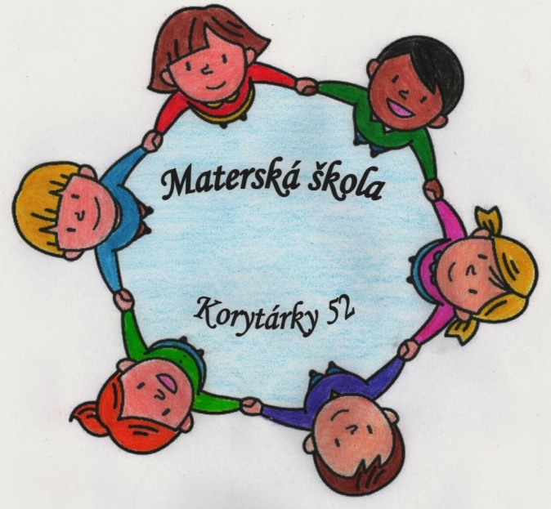
Materská škola v Korytárkach

oznamuje termín zápisu detí do MŠ

na školský rok 2025/2026.

Termín podania prihlášok do MŠ :

od 05.05.2025 do 30.05.2025 v MŠ

v čase od 7.00 – 16.00 hod.

PODMIENKY PRIJATIA:

Na predprimárne vzdelávanie v MŠ sa prijíma spravidla dieťa od 3 do 6 rokov jeho veku.
- Prednostne budeme prijímať deti, ktoré dovŕšili piaty rok veku, pre ktoré je plnenie predprimárneho vzdelávania povinné. Deti po dovŕšení šiesteho roka veku, ktoré nedosiahli školskú spôsobilosť a riaditeľ MŠ rozhodol o pokračovaní plnenia predprimárneho vzdelávania.
- Budú prijaté aj deti, ktoré do 31.08.2025 dosiahnu 3 a 4 roky
- V prípade, ak je zvýšený záujem zákonných zástupcov o prijatie detí do materskej školy, riaditeľka materskej školy pri prijímaní nesmie uprednostniť deti mladšie ako tri roky pred prijatím starších detí, lebo prijímanie detí mladších ako tri roky má byť v súlade so školským zákonom výnimočné, tieto deti možno prijať len vtedy, ak sú uspokojené žiadosti zákonných zástupcov detí, ktoré dovŕšili piaty rok veku, detí po dovŕšení šiesteho roka veku, ktoré nedosiahli školskú spôsobilosť a riaditeľ MŠ rozhodol o pokračovaní plnenia predprimárneho vzdelávania.

PRIJÍMACÍ POSTUP:
- vyplnenie prihlášky, ktorú si stiahnete na web stránke obce Korytárky alebo vyzdvihnete osobne v MŠ
- potvrdenie prihlášky všeobecným lekárom pre deti a dorast, ktorého súčasťou je aj údaj o povinnom očkovaní
- vyplnenú prihlášku doručiť mailom, poštou, osobne do MŠ Korytárky najneskôr do 30.05.2025,
- prevzatie rozhodnutia o prijatí či neprijatí dieťaťa do 27.06.2025 v materskej škole, ktoré odovzdá riaditeľka MŠ osobne zákonnému zástupcovi, prípadne zašle prostredníctvom el. schránky.

PONÚKAME:
- predprimárne vzdelávanie na základe školského vzdelávacieho programu „Môj farebný svet“,
- výchovu k zdravému životnému štýlu,
- rozvoj nadania a talentu detí v záujmových aktivitách a krúžkoch: hudobno – pohybový, anglický jazyk
- pobyt v peknom prostredí, turistické vychádzky, akcie poriadané v spolupráci s rodičmi, úzku spoluprácu s CPP, Logopedickou ambulanciou

Informácie o materskej škole získate na stránke: www.mskorytarky.edupage.org KONTAKT MŠ: 045/ 5466065

